
105-1教育部閱讀與書寫教學革新計畫
修平科技大學「閱讀力即生命力」專題講座
【綜合類型】活動執行成果及經費核銷表
活動名稱 | 華語文教育者的使命 |  |  |  |  | 分項計畫執行編號 |  | MOE-105-2-1-032
主辦單位 | 博雅學院 | 承辦人 |  | 陳月秋 |  | 辦理日期 |  | 105年12月14日
活動內容 | 將文創理念融入國文教學 |  |  |  |  | 辦理時間 |  | 下午13:00 至15:00
活動內容 |  |  |  |  |  | 活動地點 |  | A0409會議廳
參加對象統計
1.主辦學校教師人數：20人  2.主辦學校學生人數：0人  3.校內教職員人數：0人 |  |  |  |  | 4.跨校教師人數：0人  5.跨校學生人數：0人  6.其他(請自行填入身分別：如廠商或校友等)：0人
年度計畫執行項目  訂定之量化績效 |  |  | 本次活動之量化績效 |  |  |  | 目前已累積之量化績效
預訂舉辦一場 |  |  | 一、本次參加老師共十人  二、整體活動滿意度達85 % |  |  |  | 一、教學經驗分享一場次2小時  二、整體活動滿意度達85 %
整體計畫執行成果(outcome)指標績效連結(請務必勾選至少1項)
教師教學及專業成長績效
□學生學習成果績效(請繼續勾選培育何種能力?可複選)
( □3大基本能力 □專業力 □跨界力 □創新力 □團隊力 □服務力)
□畢業生就業成果績效
活動成效
(一)透過「華語文教育者的使命」講座，啟迪並更新教師教學內涵與觀念，以深化國文教學的廣度與深度。
(二)使國文教學與自我生命產生連結，使師生有意經營具創意特質的教學現場，且能在
熱烈氣氛中有效學習。
(三) 透過華文教學經歷豐富的學者之分享，加深師生之間生命的對話與交流，嘗試將文創融入國文教學，以激發學生深度閱讀與生命書寫的熱情與行動力。
(四)整體活動滿意度預計達 85 % 以上。

105-1教育部閱讀與書寫教學革新計畫
修平科技大學「閱讀力即生命力」專題講座
【綜合類型】活動執行成果及經費核銷表
活動經費項目 |  | 請購金額(元) | 執行增減金額(元) | 核銷金額(元) | 備註
1 | 鐘點費-校外人士 | 800 | 2 | 1600
2 | 二代健保 | 31 | 1 | 31 | (鐘點費)x1.91%(四捨五入)
合計 |  |  |  | 1631 | (元)

活動檢討報告
- 本活動對學生/教師之助益為何？
分享教學經歷與創新教學的經歷，藉以激勵修平師生開拓閱讀與書寫的熱情與深度
- 下次辦理相關活動時，會如何改善以提升成效？
無
- 其它？
無
活動附件
一、照片4~6張
格式：限jpg或png格式，每張勿超過2MB，照片寬度設定為1200像素。
說明：請加註日期，中文字以15字為限，如：1030401輔導班上課情形-1。
二、海報
三、講義
四、(其它附件資料)
請活動承辦人上傳活動附件至iLMS創新社群平台。是否已上傳，完成請打勾： □是 □否
承辦人：  (簽章) | 單位主管：  (簽章)
※活動成效請儘量以條列式述明：辦理該項活動之方式、參與人員數、成果或研討會重要結論及建議等(如篇幅不足,請自行調整格式或另頁繕附)。
105-1教育部閱讀與書寫教學革新計畫
修平科技大學「閱讀力即生命力」專題講座
【綜合類型】活動執行成果照片
日期時間 | 105-12-14下午13:00 至15:00 | 活動名稱 | 華語文教育者的使命
分項計畫執行編號 | MOE-105-2-1-032 | 活動地點 | A409教室
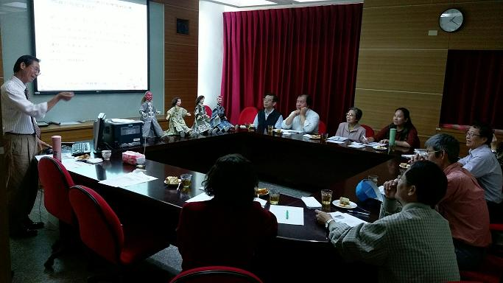 |  | 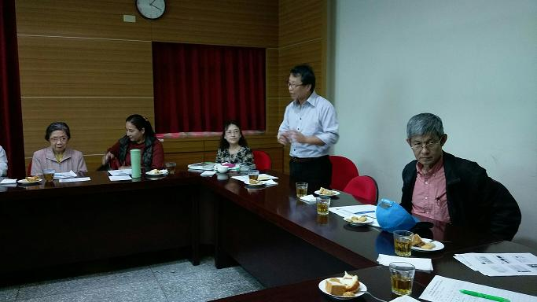
李本燿老師向所有老師借紹 |  | 院長開場白
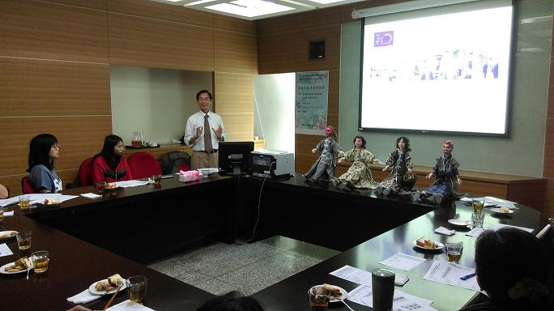 |  | 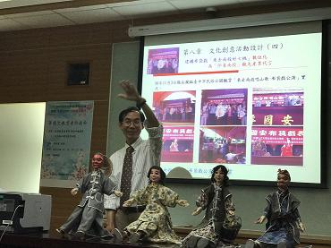
老師表演唱詩歌 |  | 講解人偶文創產業的設計
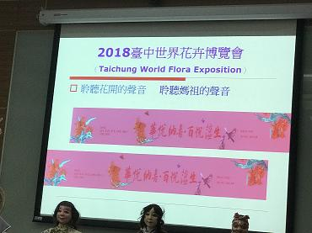 |  | 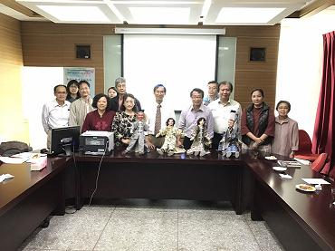
介紹2018台中花博 |  | 與全體教師合照

